Presseinformation
»Wo die Alb am schönsten ist« von Thomas Faltin
Meßkirch, März 2021

Die Seele der Schwäbischen Alb
Neuer Bildband zur Schwäbischen Alb von Thomas Faltin
Zwischen Tuttlingen und Nördlingen erstreckt sich auf rund 6.000 Quadratkilometern die Schwäbische Alb. Das Mittelgebirge begeistert mit seinen wilden Tälern und rauen Hochflächen und steht mit seinem kulturellen Vermächtnis unter dem Schutz der UNESCO. Diese außergewöhnliche Naturlandschaft porträtiert der Journalist und Fotograf Thomas Faltin in seinem neuen Buch »Wo die Alb am schönsten ist«. Anhand von atmosphärischen Bildern und erzählerischen Texten stellt er neben Quellen, Höhlen und Gipfeln auch Kraftorte und historisch bedeutsame Stätten abseits der gängigen Wanderwege vor. Das Resultat ist ein Bildband und Wanderführer der besonderen Art.

Zum Buch
So haben Sie die Schwäbische Alb noch nie gesehen: Dieser Band präsentiert mit stimmungsvollen Bildern und inspirierenden Texten die zehn schönsten Alb-Orte aus zehn Kategorien. Faszinierende Natur- und Kultur-Highlights, die oft abgeschieden liegen, von beeindruckender Ursprünglichkeit sind und voller Magie stecken.
Der bekannte Autor und Fotograf Thomas Faltin – er schreibt für die Stuttgarter Zeitung und die Stuttgarter Nachrichten – ist seit Jahrzehnten auf der Schwäbischen Alb unterwegs. Nach tausenden von Wanderkilometern hat er erstmals diejenigen Plätze ausgewählt, die ihn am meisten berührt haben. Mit den beigefügten Wandervorschlägen können Sie auf seinen Spuren wandeln und sich selbst ein Bild von den 100 schönsten Orten der Schwäbischen Alb machen.

Der Autor
Thomas Faltin, Jahrgang 1963, arbeitet seit mehr als zwei Jahrzehnten bei der Stuttgarter Zeitung und den Stuttgarter Nachrichten. Er hat als Journalist mehrere Preise gewonnen, darunter den renommierten Deutschen Lokaljournalistenpreis. Der promovierte Historiker hat zudem mehrere Sachbücher geschrieben, etwa über das KZ Echterdingen am Stuttgarter Flughafen. Seit vielen Jahren bildet die Schwäbische Alb den Schwerpunkt seines Schreibens, die er in seiner Freizeit auf ausgedehnten Wanderungen vom Ries bis zum Randen erkundet – die Kamera ist immer dabei. Als Hobbyimker kümmert er sich um derzeit 17 Bienenvölker. Er lebt in Nürtingen.

Wo die Alb am schönsten ist
Thomas Faltin
224 Seiten
EUR 24,00 [D] / EUR 24,70 [A]
ISBN 978-3-8392-2870-8
Erscheinungstermin: 10. März 2021
Kontaktadresse:

Gmeiner-Verlag GmbH
Petra Asprion
Im Ehnried 5
88605 Meßkirch
Telefon: 07575/2095-153
Fax: 07575/2095-29
petra.asprion@gmeiner-verlag.de
www.gmeiner-verlag.de

Cover zum Download

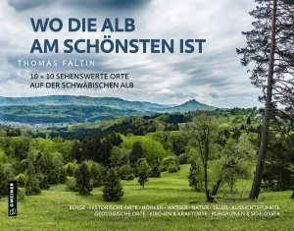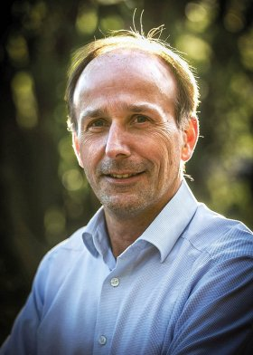
© privat

Anforderung von Rezensionsexemplaren:
- Thomas Faltin »Wo die Alb am schönsten ist«, ISBN 978-3-8392-2870-8

Absender:

^{Redaktion}

^{Ansprechpartner}

^{Straße}

^{Land-PLZ Ort}

^{Telefon / Telefax}

^{E-Mail}

